ドメイン分析、要求分析（チーム提出）

1.　 チームを構成する全メンバの学籍番号、氏名

チームリーダ: 1W223090　西崎晶紀

2. ホテル予約システムのドメイン分析の結果

ドメイン分析について，ホテル予約のための具体的なシナリオ，そのシナリオに即したオブジェクト，クラス図の順で報告する．

まず，ホテル予約のための具体的なシナリオは図2.1に示した．

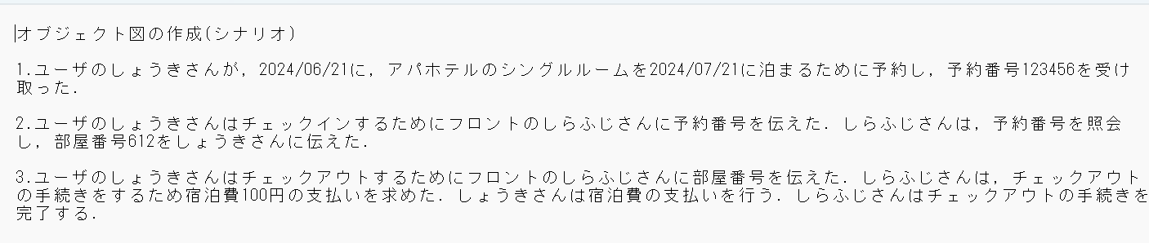

図2.1　オブジェクト図の作成(シナリオ)

次に，図2.1に即したオブジェクト図の様子について図2.2に示す．

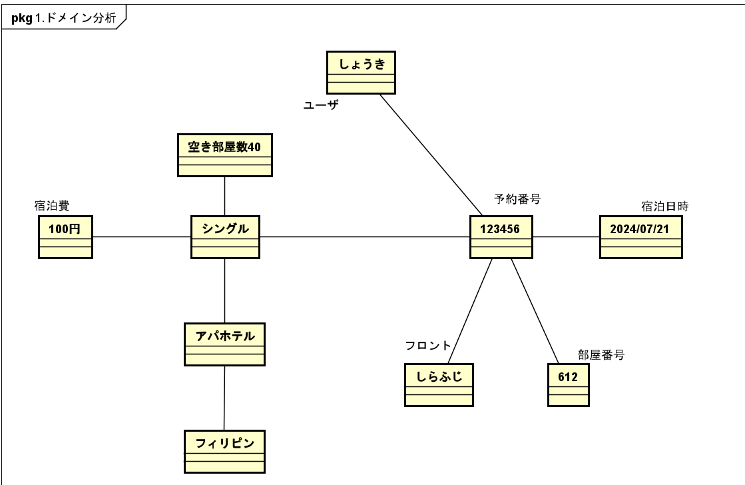

図2.2　オブジェクト図

作成したオブジェクト図からクラス図へと抽象化・一般化を行った結果を図2.3に示す．

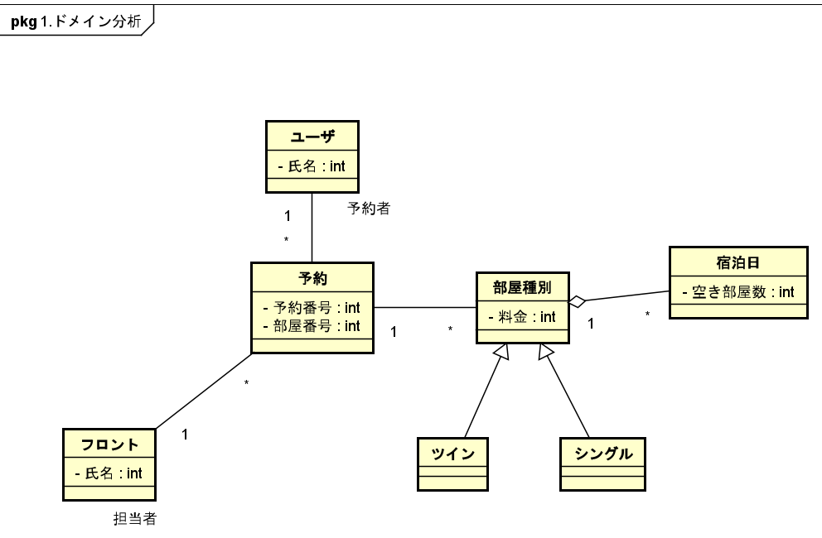

図2.3　クラス図

3. 要求分析の結果

要求分析の結果について，ユースケース図，ユースケース記述，アクティビティ図の順で報告する．

　まず，システムへの機能要求を「部屋を予約する」「チェックインの手続きをする」「チェックアウトの手続きをする」の3つをユースケース図に書いた様子を図3.1に示した．

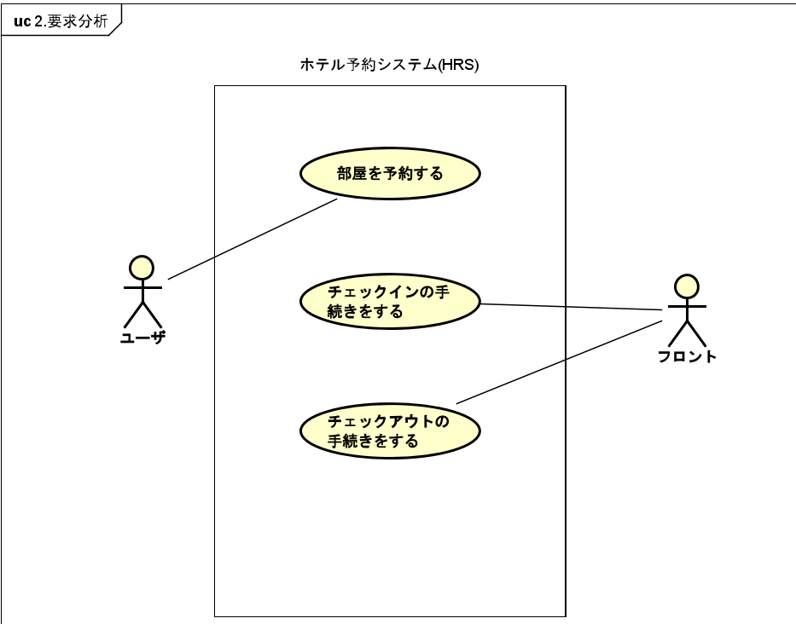

図3.1　ユースケース図

　次に，各ユースケースにおけるアクタとシステムのやりとりや実行の具体的な様子をユースケース記述として次にそれぞれ書いた．

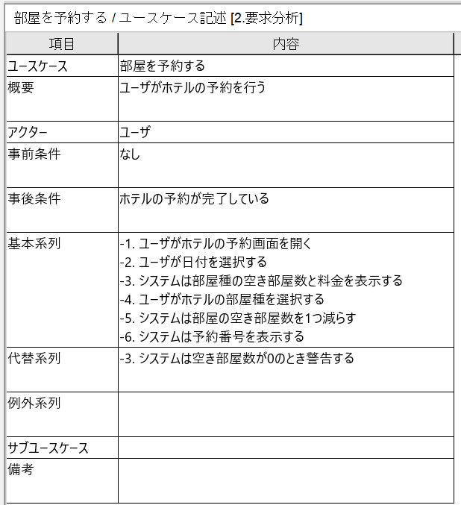

図3.2　ユースケース記述「部屋を予約する」

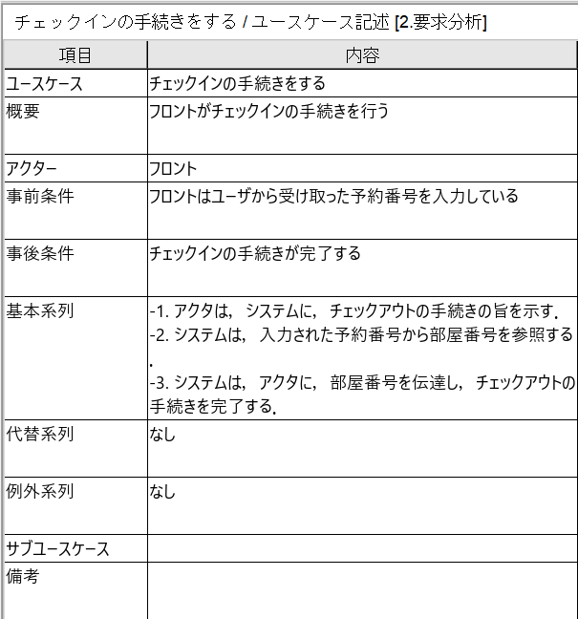

図3.3　ユースケース記述「チェックインの手続きをする」

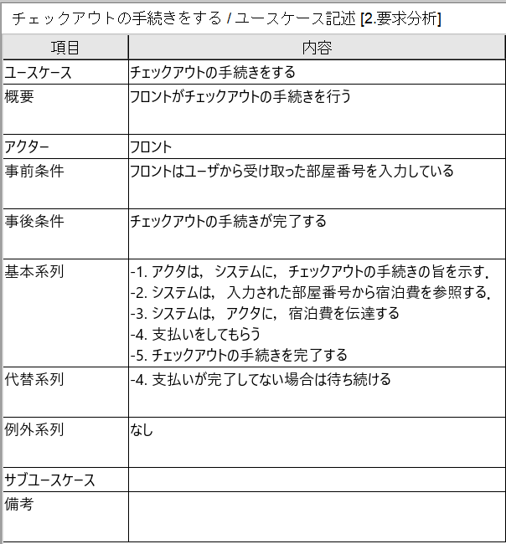

図3.3　ユースケース記述「チェックアウトの手続きをする」

次に，各ユースケース記述を基にそれぞれの機能についてアクティビティ図として次に示した．

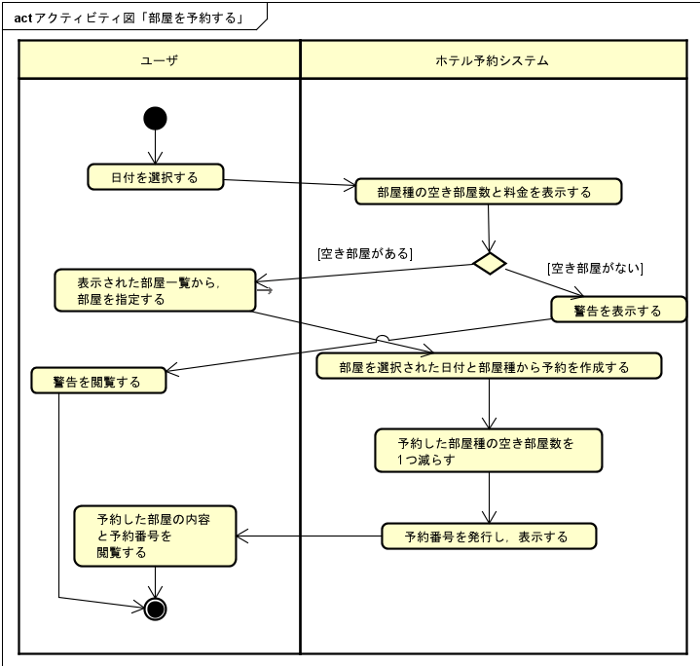

図3.4　アクティビティ図「部屋を予約する」

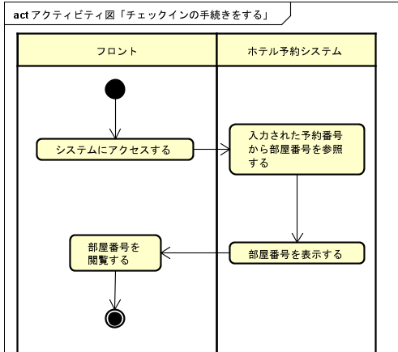

図3.5　アクティビティ図「チェックインの手続きをする」

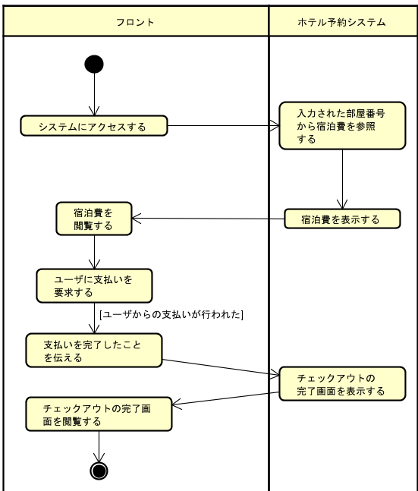

図3.6　アクティビティ図「チェックアウトの手続きをする」